Приложение 2
к распоряжению
Администрации города Бийска
от 30.06.2026 № 955-р

Эскиз оформления объекта торговли

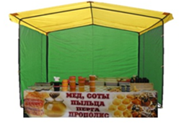
Палатка для торговли продуктами пчеловодства. Максимальный размер палатки 3*3 метра, цвет- комбинированный желто-зеленый.

Ю.А. Баженов, и.о. управляющего делами.

